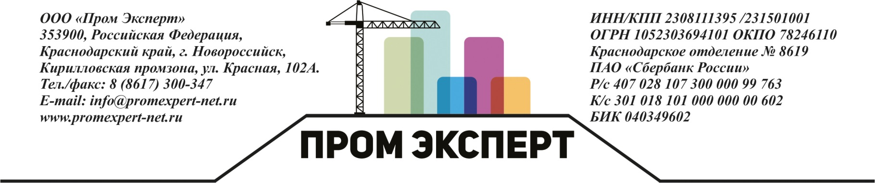
Карточка предприятия

Полное  Наименование | Общество с ограниченной ответственностью «Пром Эксперт»
Сокращенное  наименование | ООО «Пром Эксперт»
Юридический / фактический адрес | 353900, РФ, Краснодарский край, г.Новороссийск, Кирилловская промзона, ул.Красная, 102А
Почтовый адрес | 353960, РФ, Краснодарский край, г.Новороссийск, Кирилловская промзона, ул.Красная, 102А
Телефон/факс | (8617) 30 03 47
E-mail: | info@promexpert-net.ru
Сайт: | http://promexpert-net.ru/
ИНН/КПП | 2308111395/231501001
ОГРН | 1052303694101
Расчётный счет | 40702810730000099763
Корреспондентский счет | 30101810100000000602
БИК банка | 040349602
Банк | Краснодарское отделение № 8619 ПАО «Сбербанк России»
Классификаторы в статистическом регистре
ОКПО 78246110 ОКФС 16
ОКАТО 03420368000 ОКОПФ 65
ОКТМО 03720000 ОКВЭД 33.12 16.2 23.61 25.11 25.62 25.9
ОКОГУ 49013 33.14 33.20 35.3 41.2 43.1 43.2
43.3 43.9 45.3 46.69 71.1 71.20

Директор
(действует на основании Устава)_________________ Грушин Алексей Юрьевич

Главный бухгалтер _________________ Новожилова Наталья Александровна

